# 本周进展

## 进展1：完成《python深度学习》第三章的学习

## 进展2：获取特征数据集及特征工程、预处理

从音频样本中提取了频谱的波峰对应的频率和幅度，作为音频信号频域的两个特信息

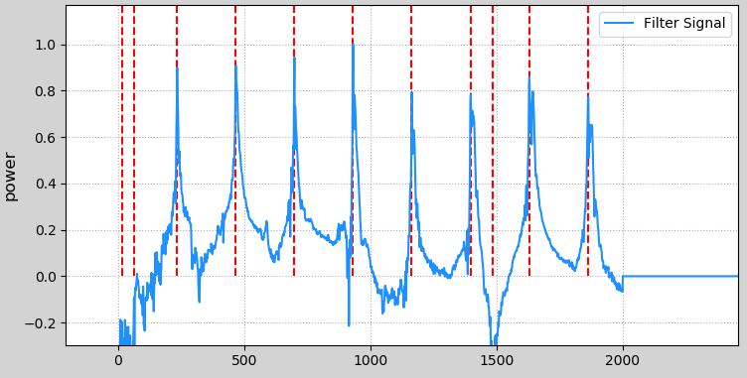

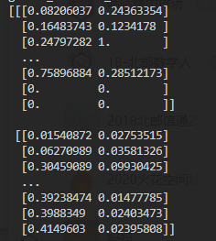（按要求进行0-1向量的归一化）

## 进展3：以2D张量的形式搭建了机器学习框架

将每个样本对应的两个特征信息以频率、幅度数据交错的形式组成一维，以样本数量作为第二维度形成2D张量，进入2层全连接层，按照回归模型构建了损失函数和优化器。

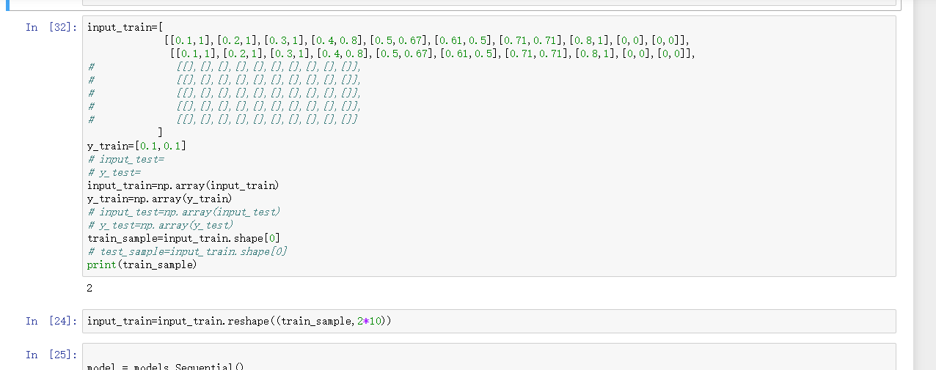

## 进展4：基于LSTM网络结构以3D张量的形式搭建了机器学习框架

将样本数量、频率、幅度数据作为3D张量，进入LSTM循环层，按照回归模型构建了损失函数和优化器

# 遇到的问题及解决方法

## 1.深度学习输入层数据格式

我们最先想输入3维张量，但仔细思考后发现每一个坐标点对应的意义不明确，导致无法训练出对应的网络，和老师讨论、思考之后我们用类似彩色图片的输入（包含rgb3个参数）形式输入。

## 2.特征工程处理

我们利用librosa的峰值检测函数，设定好一定的参数，检测出峰，但发现有些频率对应的峰值过高或者过低（不在我们要求的频域范围内），而且还出现了负值反向峰值的情况（因为我们之前对数据进行过处理，使用了分贝的形式，log对数导致出现了负数），我们重新预处理了数据，并进行了归一化的处理。

## 3.模型构建的报错

刚开始构建网络的时候一直报错，在反复参考书中的示例代码以及查看所调用函数的函数说明后，我们修改出了正确输入层的维度参数，并且将数据转换为numpy的array格式后成功运行。

# 下周计划

## 1.完成模型的训练：将训练和测试数据集导入网络，测试频率判断的正确率

## 2.改进模型，这主要依据下次的训练结果中网络暴露出的问题。比如出现了过拟合或者是全空间太小无法降低误差，相应地考虑更改网络连接、参数数量或者是采取更多的机器学习中的方法

## 3.完成《python深度学习》第4、6章的学习，其主要内容是循环神经网络的知识以及对网络的调整方法。